**Республика Дагестан**

**Министерство образования и науки республики Дагестан**

**Буйнакское районное управление образования**

**МКОУ «Акайталинская СОШ»**

**368200 РД, Буйнакский район сел. Акайтала ул. Центральная, тел. 89288734195**

ФОРМА 1

**Отчет**

**о проделанной работе по гражданско-патриотическому и духовно-нравственному воспитанию**

**за 1 квартал 2021 г.**

**МКОУ «Акайталинская СОШ»**

(наименование муниципального органа управления образованием/

республиканской образовательной организации)

__________________________________________________________________________________

(количество общеобразовательных организаций (для УО): **кол-во ДОУ, кол-во школ, кол-во УДО**)

|  |  |  |  |  |  |  |  |
| --- | --- | --- | --- | --- | --- | --- | --- |
| № п/п | Наименование мероприятия | Форма  мероприятия | Количество образовательных организаций, охваченных данным мероприятием  (Вначале дать общую цифру; затем рядом, в скобках, дать перечень ОО, в которых прошло данное мероприятие.) | Количество охваченных детей с указанием  параллели классов | Количество охваченных родителей | Количество приглашенных с указанием ФИО, должности | Ссылка на сайт образовательной организации, в которой прошло данное мероприятие (наиболее значимые мероприятия) |
| 1. | «Холокост и его жертвы» | Классные часы | 1 (МКОУ «Акайталинская СОШ») | 76 |  |  |  |
| 2. | «История Холокоста» | Просмотр фильма | 1 (МКОУ «Акайталинская СОШ») | 28 |  |  |  |
| 3 | «Жертвы Холокоста» | Минута молчания | 1 (МКОУ «Акайталинская СОШ») | 23 |  |  |  |
| 4 | «Холокост: уничтожение, освобождение, спасение» | Иллюстративная выставка | 1 (МКОУ «Акайталинская СОШ») | 57 |  |  |  |
| 5 | «Памяти жертв Холокоста» | Единый урок | 1 (МКОУ «Акайталинская СОШ») | 53 |  |  |  |
| 6 | «Блокада Ленинграда: взгляд сквозь годы» | Единый урок | 1 (МКОУ «Акайталинская СОШ») | 57 |  |  |  |
| 7 | «Блокадный хлеб» | Единый урок | 1 (МКОУ «Акайталинская СОШ») | 44 |  |  |  |
| 8 | «Афганистан болит в моей душе» | Урок Мужества | 1 (МКОУ «Акайталинская СОШ») | 67 | 3 |  |  |
| 9 | «Армейский чемоданчик» | Акция | 1 (МКОУ «Акайталинская СОШ») | 57 |  |  |  |
| 10 | «С Днем защитника Отечества» | Конкурс рисунков | 1 (МКОУ «Акайталинская СОШ») | 16 |  |  |  |
| 11 | «Защитникам Отечества посвящается» | Праздничное мероприятие | 1 (МКОУ «Акайталинская СОШ») | 25 | 4 |  |  |
| 12 | «Тяжело в учении, легко в бою» | Историческая игра | 1 (МКОУ «Акайталинская СОШ») | 54 |  |  |  |
| 13 | «Ислам – религия мира и добра» | Встреча с представителями духовенства | 1 (МКОУ «Акайталинская СОШ») | 34 | 6 | Сотрудник отдела просвещения по Буйнакскому району – Гаджиев Ахмад Шайихмагомедович |  |
| 14 | «Гармоничные отношения в обществе» | Беседа | 1 (МКОУ «Акайталинская СОШ») | 25 |  | Руководитель отдела просвещения по Буйнакскому району – Сахаватов Абдула, сотрудник отдела просвещения – Исрапов Хабиб |  |

1. С 23.01. по 26 01. 2021 года в МКОУ «Акайталинская СОШ» проводились классные часы во 2-10 (76 уч.) классах, посвященные Холокосту и его жертвам.

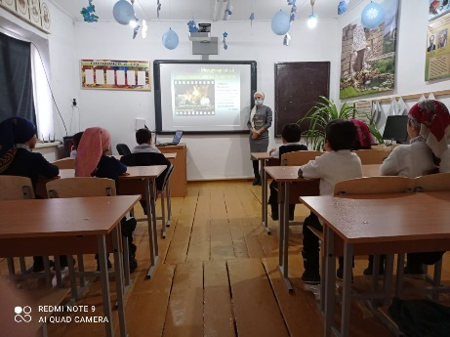 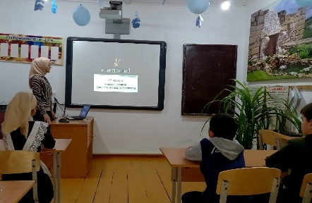

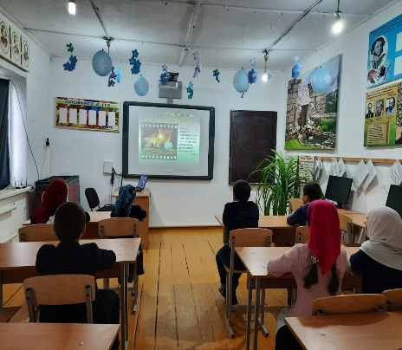 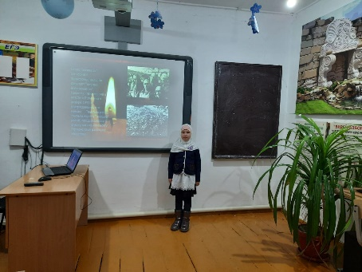

1. 23 января 2021 года в МКОУ «Акайталинская СОШ» зам. директора по ВР Абакарова И. Д. организовала просмотр фильма в 7-10 классах (28 уч.) «История Холокоста».

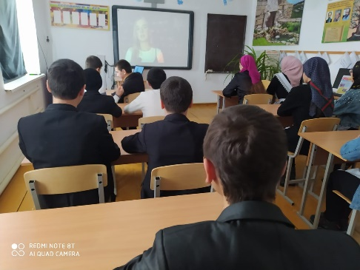

1. 25 января 2021 года в МКОУ «Акайталинская СОШ» зам. директора по ВР провела минуту молчания «Жертвы Холокоста».

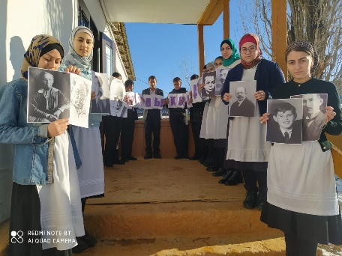

1. 26 января 2021 года в МКОУ «Акайталинская СОШ» для учащихся 5-10 классов (57 уч.) была подготовлена иллюстративная выставка «Холокост: уничтожение, освобождение, спасение».

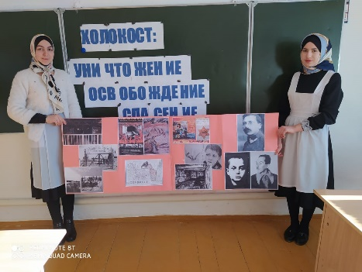

1. 27 января 2021 года в МКОУ «Акайталинская СОШ» зам. директора по ВР Абакарова И. Д. провела единый урок «Памяти жертв Холокоста».

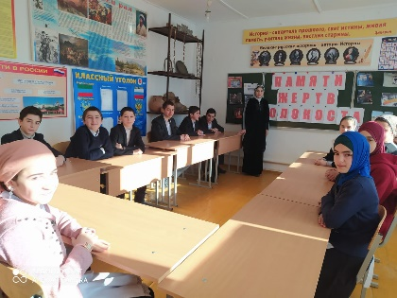

1. 27 января 2021 года в МКОУ «Акайталинская СОШ» зам. директора по ВР Абакарова И. Д. провела единый урок «Блокада Ленинграда: взгляд сквозь годы».

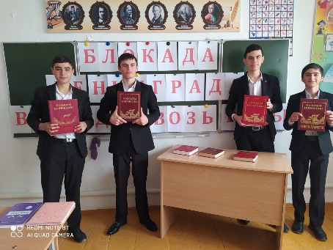 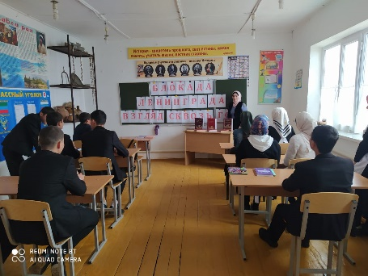

1. 27 января в МКОУ «Акайталинская СОШ» под руководством зам. по ВР Абакаровой И. Д. и классных руководителей прошли единые уроки «Блокадный хлеб» для учащихся 1,5, 9,10 классов (44 уч.).

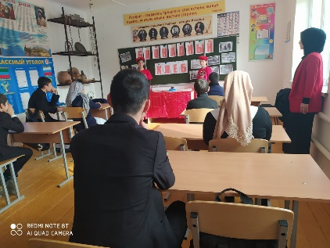 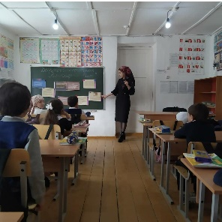 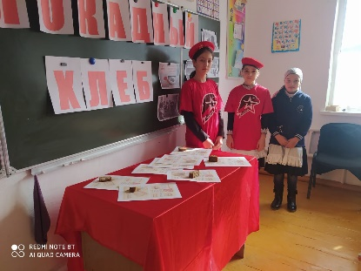

1. 16 февраля в МКОУ «Акайталинская СОШ» зам. директора по ВР Абакарова И. Д. провела урок Мужества для учащихся 5-10 классов (67 уч.) «Афганистан болит в моей душе» с приглашением участника Афганской войны Абасова Г. М.

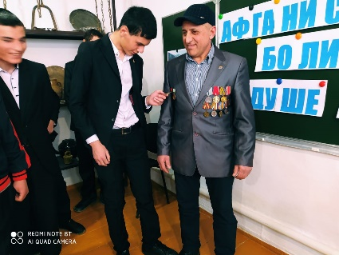 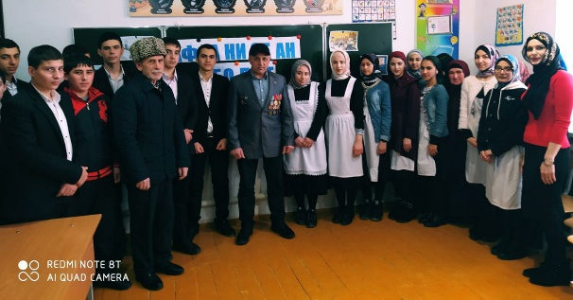

1. 17 февраля в МКОУ «Акайталинская СОШ» прошла акция «Армейский чемоданчик» среди учащихся 1-10 классов (57 уч.).

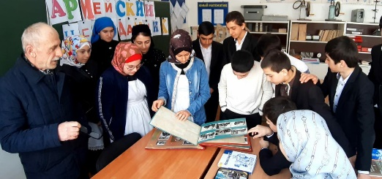 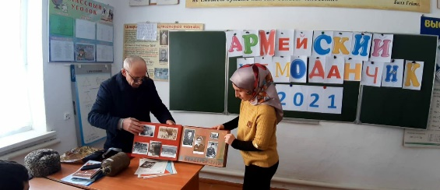

1. 18 февраля 2021 года в МКОУ «Акайталинская СОШ» учитель ИЗО Меджидов Х. Х. провел конкурс рисунков «С Днем защитника Отечества» между учащимися 5-6 классов (16 уч.).

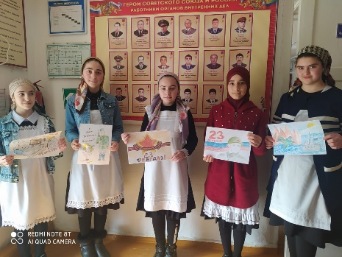

1. 19 февраля 2021 года в МКОУ «Акайталинская СОШ» зам. директора по ВР Абакарова И. Д. провела праздничное мероприятие «Защитникам Отечества посвящается» для учащихся 7-10 классов (25 уч.)

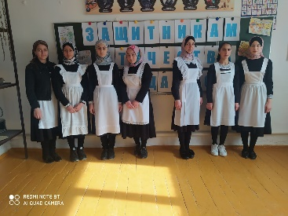

1. 21 февраля 2021 года в МКОУ «Акайталинская СОШ» зам. директора по ВР Абакарова И. Д. провела историческую игру среди учащихся 7-10 классов (54 уч.) «Тяжело в учении, легко в бою»

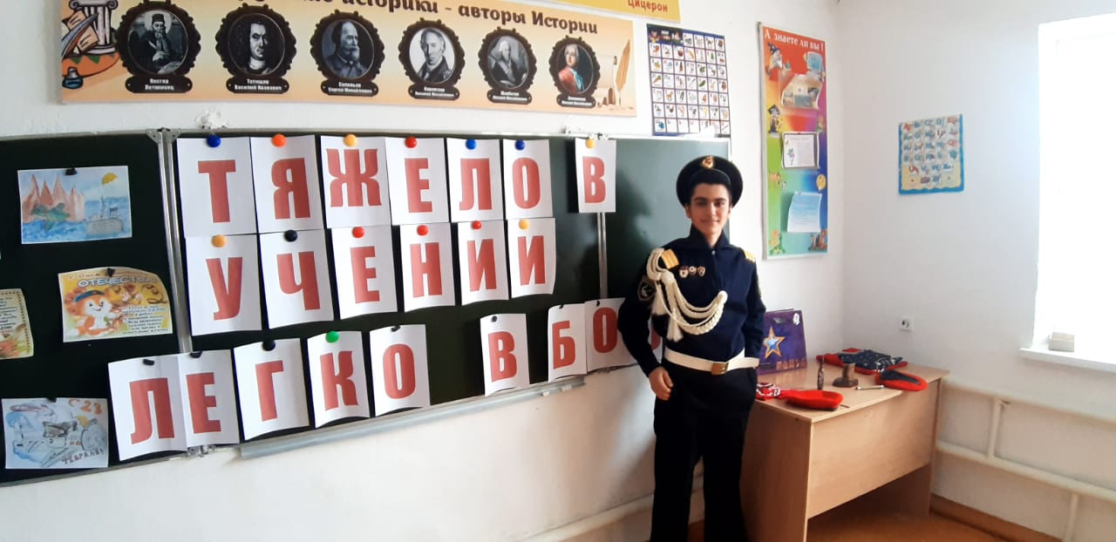 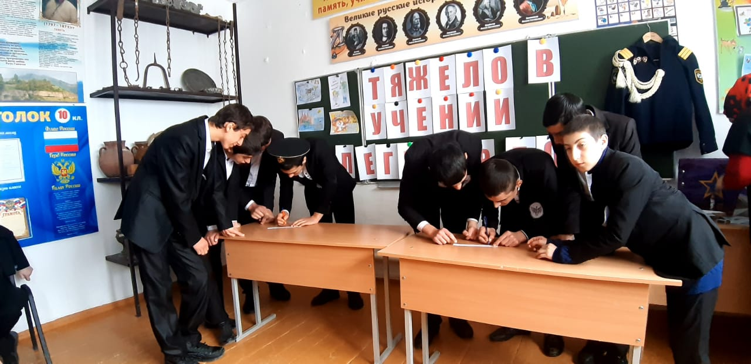

1. 26 февраля 2021 года в МКОУ «Акайталинская СОШ» прошла встреча учащихся 5-10 классов (56 уч.) с представителями духовенства на тему «Ислам – религия мира и добра».

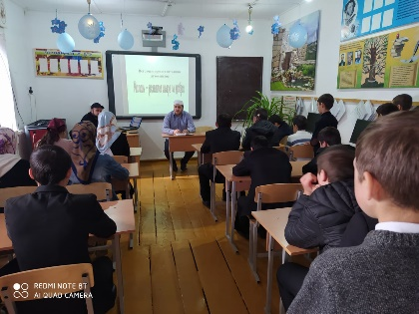

1. 5 марта 2021 года в МКОУ «Акайталинская СОШ» прошла беседа на тему «Гармоничные отношения в обществе» с участием руководитель отдела просвещения по Буйнакскому району Сахаватова Абдулы и сотрудника отдела просвещения – Исрапова Хабиба.

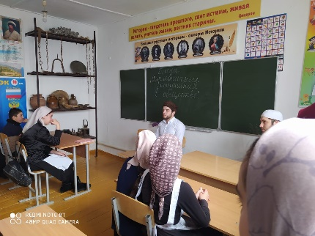 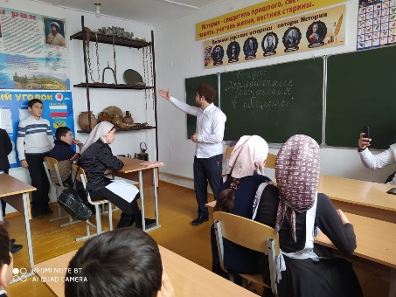

Директор школы: /Л. А. Губаханов/